Заняття № 7 (25.04.2020)

І. Перевірка Д/З: тести за темою «Розділові знаки у простому реченні».

Відповідь: 1Г, 2В, 3Г, 4(1Д, 2А, 3Б, 4В), 5(1В, 2А, 3Б, 4Г)
ІІ. Тренувальний диктант: запишіть текст, поясніть орфографію та пунктуацію.

З О Л О Т И Й Г О Л О С У К Р А Ї Н И
Лине піс…ня/ (не)гучна/ гарна. Народна піс…ня. І витончена її м…лодія бр…нить лег(х)ко/ (не)наче натхнен(нн)я самої в…сни. Співає Н(н)іна М(м)атвієнко.
Уже з(с)/перших років своєї арт…стичної діял…ності вона стає улюбл…н…цею тих/ хто чув її (не)голосний/ але який зворушл…вий/ і душевний спів…
До кімнати заходить (не)висока жінка з(с) типово українс…кими рисами облич(чч)я. Рівний ніс/ темні очі. Виразно окреслений рот. У рухливому облич(чч)і застиг вираз чекан(нн)я. Це була Н(н)іна М(м)атвієнко.
Я прошу її ро…казати трохи про/себе.
Народилася на Ж(ж)итомир…щ…ні. Од…надцятеро нас було в мами/ й тата. В дитинстві я вчилася пер…крикувати пташок/ іржати/ як коні/ тому в/мене така любов(ь) до тварин. Потім пр…йняли мене до інтернату. Звідси й починає…ся моє нове жит(тт)я/ яке було з(с)/ багат…ох поглядів каз(с)кою.
В універс…теті закінчила факул…тет українс…кої мови/ та літератури. Це допомогло мені кращ(ш)е пізнати історію піс…ні.
Бе….пос…редня/ сер…йозна/ і чиста/ Н(н)іна М(м)атвієнко вражає своєю ціле/спрямованіст(тт)ю/ одвертіст(тт)ю. Вона з(с)/тих людей/ котрі з(с)/першого погляду можуть повірити/ і (не)повірити/ можуть з(с) пів/слова ро…крити тобі душу/ і навпаки. С…мпатії/ та ант…патії виявляю…ся бурхливо/ й прямо. Її сил…ний/ душевний/ і рухливий голос діє на слухача саме своєю муз..кал…ною витонченіст(тт)ю/ своїм тонким відчут(тт)ям образу…

ІІІ. Виклад нового матеріалу
Тема: Розділові знаки при відокремлених членах речення: додаток, обставина, означення.
(25.04.2020)
Завдання: прочитайте теоретичний матеріал, пригадайте правила.

Пригадаймо!

Відокремлення – це смислове та інтонаційне виділення другорядних членів речення з метою посилення їх смислової значущості, а також для пояснення чи уточнення якоїсь частини висловлення.
Загальними умовами відокремлення є: видільна інтонація; порядок слів; ступінь поширення; смислове навантаження; характер означуваного слова.
Відокремленими можуть бути як головні( підмет, присудок) члени речення, так і другорядні (додаток (рис. 3.1), означення, обставина).
Додаток. Формула:… крім(опріч і.т.д) +ім. Р.в….
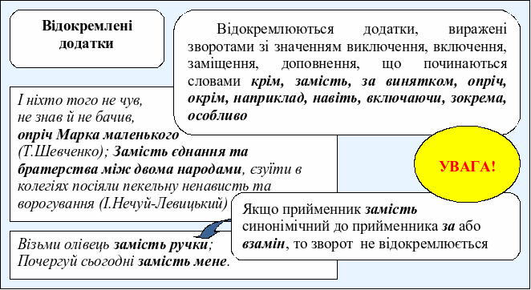
Рисунок 3.1 – Відокремлення додатків [10]

Обставини так само, як й інші другорядні члени, можуть відокремлюватися і не відокремлюватися. Здебільшого відокремлюються обставини, виражені дієприслівниковим зворотом, одиничним дієприслівником, а також іменниково-прийменниковими конструкціями.

Дієприслівник – особлива форма дієслова, що називає дію або стан і відповідає на питання що роблячи? Що зробивши?: готуючи, змалювавши.

Дієприслівник разом із залежними словами утворює дієприслівниковий зворот: Поклавши крила на велику спеку, стоїть над степом сірий журавель (Л. Костенко).

Відокремлюються обставини
1. Обставини, виражені дієприслівниковим зворотом, незалежно від позиції, завжди відокремлюються комами: Відлітаючи у вирій, курличуть у синьому небі журавлі.

2. Одиничний дієприслівник, що стоїть у реченні як перед присудком, так і після нього теж відокремлюється комами: Співаючи, їдуть верхи козаки. Або: Полягали спати, повечерявши.

3. Обставини, виражені прислівником, іменником у непрямих відмінках (частіше з прийменником) із значенням уточнення місця, часу чи способу дії (при цьому обставин має бути не менше двох, друга з яких відокремлюється, бо вужча за значенням, конкретніша) відокремлюються комами: Зустрінемося за декілька днів, у середу. Або: На самій горі, понад шляхом, маячив білий стовб (О. Гончар).

4. Обставини допусту, виражені іменником з прийменником незважаючи на, починаючи з, кінчаючи обов’язково відокремлюються комами: Осмвіта в Україні, незважаючи на деякі промахи та кризовий стан, наближена до світового рівня (О. Гончар).

Зауважте! Обставини, виражені іменниками з прийменниками всупереч, наперекір, попри, за браком, на випадок, на відміну, у зв’язку з, внаслідок, завдяки, згідно з, особливо, відповідно до, згідно з, подібно до, відокремлюються в реченні за бажанням автора: Всупереч зовнішній легковажності, Люба напрочуд чесно уміла зберігати таємниці (О. Гончар).

Не відокремлюються обставини
1. Якщо дієприслівниковий зворот фразеологічного типу: Бігти не чуючи ніг.
2. Обставина, виражена дієприслівниковим зворотом, на початку якого стоїть підсилювальна частка і (й): Можна помилятися й маючи результати досліджень.
3. Обставина, виражена одиничним дієприслівником, яка означає спосіб дії (відповідає на питання як?) і стоїть після присудка: Пішов козак сумуючи (Т. Шевченко).
4. Якщо дієприслівниковий зворот приєднується сполучником і як однорідний член речення до інших обставин: Солдати стояли струнко й не зводячи з командира очей.
5. Дієприслівниковий зворот, утворений дієприслівником і сполучним словом який, у складі підрядного речення: Українська народна творчість – це світ, поринувши в який стаєш духовно багатшим (З газети).
6. Якщо обставини різні за значенням (одна обставина часу, а друга – місця чи навпаки): Серед ночі над степом ані хмаринки (В. Підмогильний).

Здебільшого відокремлюють означення, що виражені дієприкметниковим зворотом чи прикметниками. Означення, як правило, відокремлюють комами, рідше – тире.
Наприкдад: Непорушно стоять дерева, загорнені в сутінь, рясно вкриті краплистою росою (М. Коцюбинський).

Відокремлюється:

Таблиця 3.5[10]

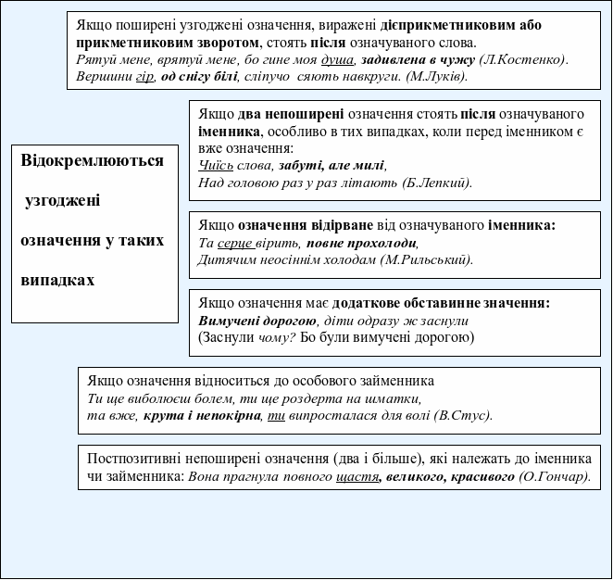

Зауважте! Означення, виражене дієприкметником чи дієприкметниковим зворотом, що стоїть перед означуваним словом, відокремлюється комами лише тоді, коли воно має обставинний відтінок причини (перед означенням можна поставити слова будучи, бувши): Знесилений, кінь зупинився [7].

Таблиця 3.6[10]

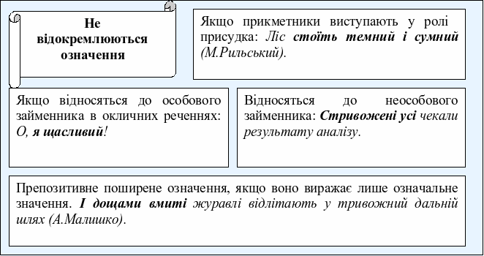

Прикладка – це різновид означення, яке дає предметові нову назву і виражається іменником. Тож відокремлюється вона в тих же випадках, що й означення.
Прикладка виражається іменником і, як правило, стоїть у тому ж відмінку, що й означуване слово: у місті Києві, під містом Києвом; на річці Дніпрі, понад річкою Дніпром.

Прикладки відокремлюються комами
1. Якщо відносяться до особового займенника: Ось вони, ті три берези (Р. Іванченко). Щасливця, я маю трохи неба і дві сосни в туманному вікні (Л.Костенко).
2. Якщо поширена прикладка стоїть після означуваного слова: Солов’ї, ці невтомні співці весни і кохання, заливисто перетьохкуються увербах (О. Гончар). Він був родом з Черкащини, давньої козацької сторони (І. Нечуй-Левицький).
3. Якщо стоять перед означуваним іменником власною назвою і мають обставинний відтінок причини: Видатний воїн, політик і дипломат, князь Володимир зміцнив державний лад, внутрішнє і зовнішнє становище Київської Русі (3 підручника).
4. Якщо прикладки, уведені словами тобто, або (в значенні тобто), чи (в значенні тобто), на ім'я, на прізвище, родом, так званий, особливо, як-от, наприклад, а саме і под.: Синоніми, тобто слова, близькі за значенням, використовуються не тільки в художніх творах (3 підручника).
5. Прикладки, що починаються словом як, відокремлюються тільки тоді, коли мають обставинний відтінок (причини): Як митець слова, Василь Симоненко завжди допитливий, неспокійний у творчих шуканнях.

Прикладки відокремлюються тире
1. Поширені прикладки, якщо стоять у кінці речення й перед ними можна, не змінюючи змісту, вставити а саме:
Над нами падало і падало листя – золоті сльози осіннього лісу (М. Стельмах). А село знає одну славу – честь (Панас Мирний).
2. Якщо поширена прикладка уже має у своєму складі розділові знаки: Мати – ставна, смаглява гречанка, що була ніби старшою сестрою Ользі, – саме ув'язувала вузли, коли дівчата зайшли до хати (О. Гончар).

Прикладки не відокремлюються
1. Якщо стоять перед означуваним словом, мають тільки означальне значення: Директор школи Василь Маркович Рясний був схвильований вкрай (О. Довженко).
2. Якщо прикладка приєднується за допомогою слова як і має відтінку причини (такі прикладки відповідають на питання у ролі кого? у ролі чого? виступає предмет): Я виїхав в Одесу і влаштувався на кінофабрику як режисер (О. Довженко).
Зауважте! Не відокремлюються власні назви, якщо вони стоять після означуваного слова: Космонавт Леонід Каденюк відвідав Технічний ліцей НТУУ «КПІ» м. Києва. Відокремлення таких власних назв можливе, якщо вони вживаються для уточнення, пояснення загального іменника: Мій сусід, Григорій Шиян, вирішив узагалі не покидати старої хати на високім пагорбі (О. Довженко).

Тренувальна вправа. Запишіть речення. Розтавте розділові знаки.
1. Микола/ замість панського лану/ вийшов на своє поле. 2.Крім вищого начальства/ маршруту полку ніхто не знав/ але всі чомусь думали/ що йдуть на Прагу. 3.Більш жодного звуку не донеслося/ крім повіювання пахучого повітря в розквітлому гіллі саду. 4. Синіють кришталевою стіною високі гори/ покриті вічним снігом. 5. З природи мовчазна/ вона залюбки слухала веселу та гарну бесіду. 6. Володар таємниць художнього слова/ він знав і таємниці музики. 7. Там жайвір/ цей небесний верхолаз/ до сонця тягне співучу волосину. 8. А третій шлях, скотившись до річки/ брав до села свіжину Дніпра. 9. Серпневе сонце стирало бруд з білих хаток/ мережило чорні шляхи/ що гналися в поле й зникали десь/ посинівши/ як річка. 10. І здавалось/ той зниклий шлях/ з’єднавшись із небом у безмежній рівнині/ другою галуззю вертався знову до села/ несучи йому ввібраний простір.

Д/З:
Перевір себе (відокремлений додаток)

1. Відокремлений додаток УЖИТО в реченні
А Дозволь мені, мій вечоровий світе, упасти зерням в рідній бороні.
Б Розминаючи сизий полин у долоні, роси юності спогадом п’ю.
В До серця доторкнулася весна, ота жіноча, ніжно-лебедина
Г Усі, за винятком Андрія, прийшли того вечора на збори.
Д Ніч була темна, але тиха.
2. Яким відокремленим членом речення є ВИДІЛЕНЕ слово в реченні?
Дарунок його, замість захоплення й подяки, викликав лише глумливу гримасу вуст.
А відокремленим додатком
Б відокремленим означенням
В відокремленою прикладкою
Г відокремленою обставиною
3. Відокремлений додаток УЖИТО в реченні
А Хлопець стріляв швидко, хоча й неточно.
Б О земле втрачена, явися бодай у зболеному сні!
В Край шляху, у долинці, догорає вогнище.
Г А там, надворі, іде дощ, готується до виступу веселка.
Д За винятком баби Оришки, Чіпка нікого не любив.
4. Визначте, яке речення НЕ УСКЛАДНЕНЕ відокремленим додатком (розділові знаки пропущено)
А Похибки друзів за винятком зради ми повинні терпіти
або виправляти.
Б Ніхто з живих істот крім людини не піде на смертельний ризик в ім'я істини.
В Нікого тут нема крім мене господині.
Г Зашуміла вода на низині шукаючи виходу.
Д Хлопець досить успішно склав екзамени з усіх предметів у тому числі з математики.
5. Відокремлений додаток УЖИТО в реченні
А То пилок, то сніги, то сльота партизанську вкривають дорогу.
Б Крім знання, тут потрібна інтуїція, дар передбачення, дар ясновидця.
В У темному гаю, у зеленій діброві, на припоні коні отаву скубуть.
Г Щовесни, як і інші дерева, яблуня своїм цвітом цілується з бджолами.
Д І все-таки до тебе думка лине, мій занапащений, нещасний краю.
Перевір себе (відокремлене означення, прикладака)

1. Поширене означення ТРЕБА відокремлювати комами в реченні (розділові знаки пропущено)
А Наближається повний спеки й світла південь.
Б Хто це там оповитий в туман заховався за сиві каштани?
В Мечем і кров’ю писані кросворди ніхто уже повік не розгада.
Г Шумлять білим цвітом налиті сади навесні.
Д Раз добром нагріте серце вік не прохолоне.
2. Поширене означення НЕ ТРЕБА відокремлювати комами в реченні (розділові знаки пропущено)
А Над озером стояв оповитий серпанком загадковості ранок.
Б На горах за шпилями вкритими лісом пишно горів вечірній світ сонця.
В Темна ніч напоєна степовими пахощами пропливала над Асканією.
Г Оперезане синьо-зеленим поясом на пагорбі стоїть місто-замок.
Д З себе краплі молодик отряс добре втерся хмаркою пухнатою і увесь порожевілий враз завис над хатою.
3. Якщо на місці крапок уписати сполуку слів оздоблені інеєм, то НЕУСКЛАДНЕНИМ є речення
А … вражають красою дерева.
Б Вражають красою дерева … .
В Дерева … вражають красою.
Г Вражають красою … дерева.
Д Красою вражають дерева… .
4. Відокремлене узгоджене означення ВЖИТО в реченні (розділові знаки пропущено)
А В обличчя вдарив свіжий день пізньої осені з веселим холодком з терпким подихом голих скверів з неласкавим сонцем.
Б Потім він танцював зі схожою на гречанку дівчиною з довгими косами у білій сукні на високих підборах.
В Подали чудовий торт з вишнями й горішками по біло-рожевому кремі з шоколадом по краях.
Г Невтомний розум людини втілений у корисний труд окрилює її й наповнює життя світлом.
Д Брянський з туго перетягнутим станом з білявою чуприною стоїть облитий сонцем.
5. Пунктуаційну помилку ДОПУЩЕНО в реченні
А Прокидається наповнений зеленими пахощами степ.
Б Олеся йде сама дорогою – легка, витончена, пругка.
В Батько сидів з веслом на кормі – веселий і дужий.
Г Заходив тихий вечір, незмінно вогкий, кудлатий від хмар. Д Засмаглі й оздоровлені покидали ми лазурове узбережжя.
6. Відокремленою прикладкою УСКЛАДНЕНО речення
А Книги – морська глибина.
Б Всесвіт цей – акваріум планет.
В Сухі гілки – це вже вінок терновий.
Г Виє вовк – ночей моїх соліст.
Д Сумління – річ тендітна і марка.
7. Прикладку ТРЕБА відокремити комами в реченні (розділові знаки пропущено)
А Фільм О. Довженка «Земля» було визнано як шедевр світового кіно.
Б Україна в усній народній творчості давно оспівана як хлібний край.
В Я їхав в Одесу влаштовуватися на кінофабрику як режисер.
Г «Звенигора» в моїй свідомості відклалася як одна з найцікавіших робіт.
Д Осип Микитка як командир на вимогу ворога вийшов з натовпу бійців.
8. Перед виділеним сполучником НЕ ТРЕБА ставити коми в реченні (розділові знаки пропущено)
А Тішилася Ганна скоромовкою як піснею.
Б Доброта потрібна людям як хліб.
В Лисенко відомий у світі як композитор.
Г Ця дівчина… Обличчя як з ікон.
Д Софія височіє над Дніпром як свіча.
9. Перед виділеним сполучником ТРЕБА поставити кому в реченні (розділові знаки пропущено)
А Столітник або алое використовують для лікування шлунка.
Б Високого ліризму сповнені народні пісні або балади.
В Для зміцнення фундаменту використовують дуб або кедр.
Г Почитаємо «Мину Мазайла» або «Народного Малахія» М. Куліша.
Д Підмет здебільшого виражається іменником або займенником.
10. ПРАВИЛЬНО поставлено розділові знаки в реченні
А Тоді весна, ще тільки натякала про себе, висилаючи вперед своїх зухвалих розвідників, гомінливі ручаї.
Б Тоді весна ще тільки натякала, про себе висилаючи вперед, своїх зухвалих розвідників – гомінливі ручаї.
В Тоді весна ще тільки натякала про себе, висилаючи вперед своїх зухвалих розвідників – гомінливі ручаї.

Перевір себе (відокремлена обставина)

1. Одиничний дієприслівник ТРЕБА відокремлювати комами в реченні (розділові знаки пропущено)
А Не читай лежачи!
Б Погомонівши молодята пішли з садка.
В Деякий час усі сиділи задумавшись.
Г Якби хліб та одежа то їв би козак лежа.
Д Ідуть дівчата в поле жати та знай співають ідучи.
2. Одиничний дієприслівник НЕ ТРЕБА відокремлювати комами в реченні (розділові знаки пропущено)
А Усміхнувшись сонце вмить висушило росу.
Б Не оравши й не сіявши не будеш хліба їсти.
В Ворог під Калинівкою тікав не оглядаючись.
Г Обганяючи Задорожиий наддає швидкості.
Д Красуючись біла хмаринка тріпоче вгорі.
3. Обставину НЕ ТРЕБА відокремлювати комами в реченні (розділові знаки пропущено)
А Через мости везли важкі гармати вузьким понтонам ріжучи борти.
Б Над хатою піднялись у небо голуби знаменуючи мир і благодать.
В Дід прожив під сонцем коло ста літ ніколи не ховаючись у холодок.
Г Причаївшись у малині за смородиною я слухав бабині молитви.
Д Жінка йде вздовж берега поволі і трохи зігнувшись.
4. ПРАВИЛЬНО поставлено розділові знаки в реченні
А Степ, струснувши з себе росу, та, зігнавши непримітні тіні, горить рівним жовто-зеленим кольором.
Б Степ струснувши з себе росу та, зігнавши непримітні тіні, горить рівним жовто-зеленим кольором.
В Степ, струснувши з себе росу та, зігнавши непримітні тіні, горить рівним жовто-зеленим кольором.
Г Степ, струснувши з себе росу та зігнавши непримітні тіні, горить рівним жовто-зеленим кольором.
Д Степ, струснувши з себе росу та зігнавши непримітні тіні горить рівним, жовто-зеленим кольором.
5. ПОТРЕБУЄ редагування речення
А Жайворонки співали над ріллею, високо піднявшись угору.
Б 3 півночі повіяв свіжий вітер, розірвавши пелену хмар.
В Живе село мало не споконвіку, притулившись попід горою край затоки.
Г Уже смеркаючись, ми дісталися моєї малої батьківщини – Канева.
Д Місяць плив, намагаючись утриматися на нетривких хвилях неба

